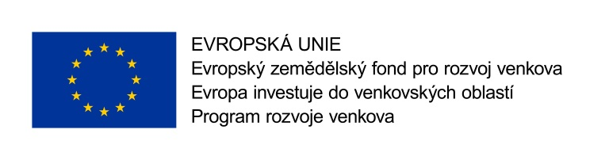
ČESTNÉ PROHLÁŠENÍ DODAVATELE

dle čl. 19 odst. 2 x.) zadávací dokumentace pro veřejnou zakázku

„Hájenka Zátoky“

Identifikační údaje dodavatele:

Obchodní firma:
Sídlo:
IČ:
Zastoupený:

Dodavatel čestně prohlašuje, že:
- neuzavřel a neuzavře zakázanou dohodu podle zvláštního právního předpisu v souvislosti se zadávanou veřejnou zakázkou,
- nemá formu akciové společnosti,/předkládá seznam vlastníků akcií, jejichž souhrnná jmenovitá hodnota přesahuje 10 % základního kapitálu: (nehodící se škrtněte)
- předkládá seznam statutárních orgánů nebo členů statutárních orgánů, kteří v posledních 3 letech od konce lhůty pro podání nabídek byli v pracovněprávním, funkčním či obdobném poměru u zadavatele (v případě, že takový seznam má být prázdný, uvede uchazeč „žádný“, „neexistuje“ nebo obdobný pojem):
- na zpracování uchazečovy nabídky nepodílel zaměstnanec zadavatele či člen statutárního orgánu zadavatele, statutární orgán zadavatele, člen řídícího orgánu zadavatele, člen realizačního týmu projektu či osoba, která se na základě smluvního vztahu podílela na zadání předmětného výběrového řízení, resp. s uchazečem ve sdružení, který je zaměstnancem zadavatele či členem realizačního týmu či osobou, která se na základě smluvního vztahu podílela na zadání předmětného výběrového řízení, nebo jehož subdodavatelem je zaměstnanec zadavatele, člen realizačního týmu či osoba, která se na základě smluvního vztahu podílela na zadání předmětného výběrového řízení, jehož člen statutárního orgánu je zároveň členem statutárního orgánu zadavatele, jehož statutární zástupce je společně se statutárním zástupcem zadavatele členem statutárního orgánu třetí společnosti.

V , dne

____________________________
Razítko a podpis oprávněné
osoby dodavatele

